Esercizio 1

Creare un grafico per rappresentare l’andamento delle vendite dagli anni 2014-2021 relativi ai trimestri

Di una certa azienda.

Esempio

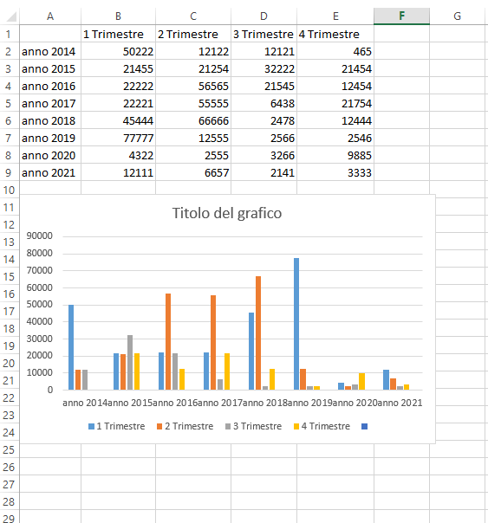

Il tipo di grafico è a colonne raggruppate.

Provare a modifcare lo stile del grafico e a savarlo in un altro foglio di lavoro della stessa cartella.

Esercizio 2

Grafico a torta

